Lyftselar – bassele familj

Avtalet gäller från och med 2025-02-01.

Garantitid:
- Huvudhjälpmedel: 2 år
- Tillbehör: 1 år
- Reservdelar: 1 år

Här nedan visas översikt av förskrivningsbart sortiment.
Vid frågor eller funderingar kontakta ansvarig produktkonsulent.

Lyftsele låg rygg

Namn: | LowBackSling | 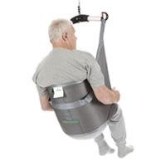
Leverantör: | Direct Healthcare Group
Sesam nr: | Se sortimentskatalog
Riktlinje: | 12 36 21
Beskrivning: | Storlek XXS – XXL  Max. brukarvikt: 300 kg  Finns även i polyesternät

Lyftsele axelhög

Namn: | BasicSling | 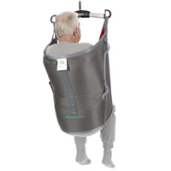
Leverantör: | Direct Healthcare Group
Sesam nr: | Se sortimentskatalog
Riktlinje: | 12 36 21
Beskrivning: | Storlek XXS – XXL  Max. brukarvikt: 300 kg  Finns även i polyesternät

Lyftsele hög rygg

Namn: | HighBackSling | 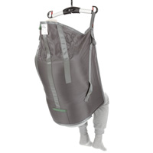
Leverantör: | Direct Healthcare Group
Sesam nr: | Se sortimentskatalog
Riktlinje: | 12 36 21
Beskrivning: | Storlek XXS – XXL  Max. brukarvikt: 300 kg  Finns även i polyesternät

